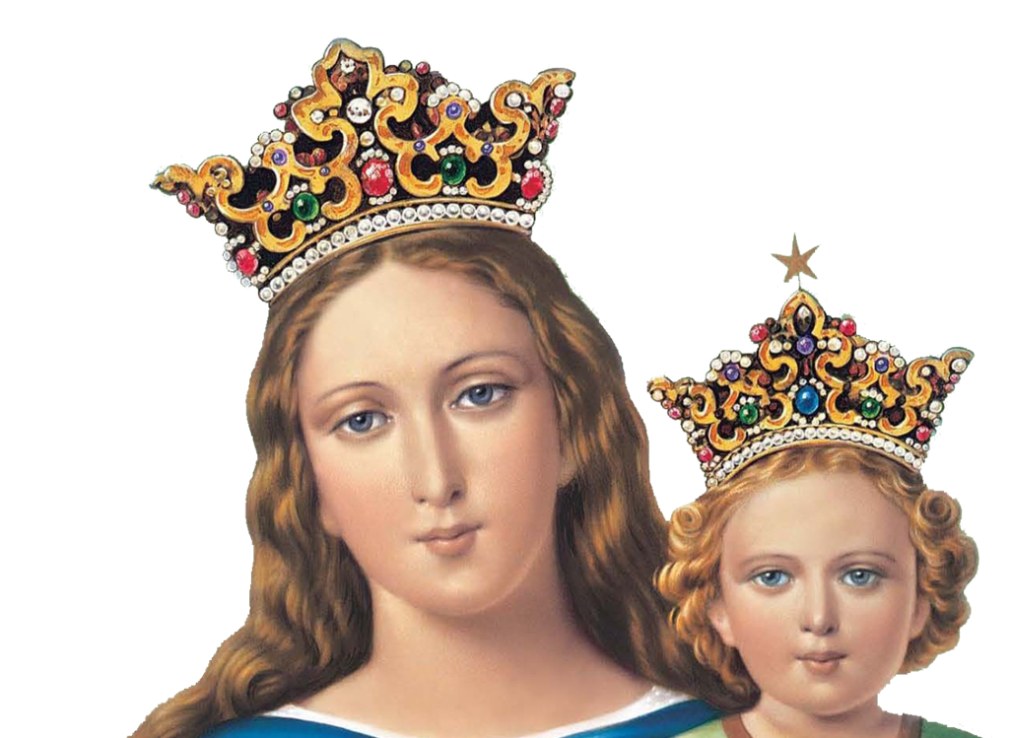
ADMA ONLINE
2022. 2월

사설
“… 아들딸의 진심어린 마음”
친애하는 ADMA 친구 여러분,
지난 달 우리 총장신부님은 우리에게 성화의 길을 제공하기 위해 돈 보스코께서 영감 받은 성 프란치스코 살레시오의 영성을 되살리면서, 그분에 대한 우리의 지식을 심화하도록 초대하는 스트렌나를 선물하셨습니다. 스트렌나의 맨 마지막 장은 "모든 것을 사랑으로"라는 제목으로 되어 있고, 우리의 주님과의 관계, 특히 사랑의 원천인 개인 기도를 돌보도록 초대합니다.
“하느님을 향한 우리의 사랑은 이웃 사랑으로 나타나기에 사랑은 우리 기도의 척도입니다. 이는 성 프란치스코 살레시오에게 매우 중요한 “삶의 기도”었습니다. 이것은 우리의 삶 전체가 하나의 지속적인 기도가 되는 방식이며 사랑 안에서, 그리고 하느님 사랑을 위한 모든 활동을 완성하는 방식으로서 이루어집니다. 자선활동을 하는 사람, 병자 방문, 운동장에서의 아씨스텐차, 다른 이의 말을 경청하기 위해 할애하는 시간, 도움이 필요한 이에 대한 환대 등을 실천한다면, 그 사람은 기도하고 있는 것입니다. 이러한 방식으로 기도하는 사람들은 하느님을 잊어버릴 염려가 없습니다. 직무와 직업이 하느님과의 일치를 방해해서는 안됩니다. 성 프란치스코 살레시오에 따르면, 두 사람이 서로 사랑하면 그들의 생각은 항상 서로를 향하게 됩니다.”
돈 보스코의 자녀들인 우리에게 있어 매우 귀중한 주제인 하느님과의 일치입니다. 이에 도달하기 위한 단순한 방법을 돈 보스코께서 자신의 아이들과 초기 살레시안들에게 제안하셨던 신앙의 실천 안에서 발견할 수 있습니다. 그분은 현세적인 일에 매일 수 밖에 없는 사람들에게 잠시 멈춤과, 화살기도와 선량한 생각, 또는 아주 짧은 순간이라도 우리 마음 안에 현존하시는 하느님을 인식하는 순간을 발견하도록 권고하십니다. 참된 기도는 일상의 의무를 소홀히 하지 않는 것입니다. 이는 우리가 대화나 활동 중에도 항상 하느님의 현존을 의식하기에 가능해집니다.
바로 이 장에서 총장 신부님은 우리에게 마리아에게로 향하며 그분의 모성애를 간청하도록 권유합니다. 성 프란치스코 살레시오는 요안나 샹탈 수녀와 함께 설립한 방문수녀회의 문장으로 두 개의 화살에 꿰뚫린 심장, 왕관처럼 씌워진 십자가, 가시 면류관으로 둘러싸였고 예수님과 마리아의 이름이 새겨진 거룩한 심장을 제시했습니다.
무엇보다도 성 프란치스코 살레시오의 신학에 등장하는 마리아는 훗날 제2차 바티칸 공의회 신학에 등장하는 마리아와 매우 유사합니다. 마리아는 교회의 중심에 있습니다. 그리고 그의 사명은 모든 사람을 당신 아드님에게로 이끌고 인도하는 것입니다. 이때문에 성 프란치스코 살레시오는 일치의 근원이신 성령을 받기 위해 제자들처럼 마리아와 함께 하기를 권고합니다.
“우리는 지극히 복되신 동정 성모 마리아를 특별한 애정으로 존경해야 합니다. 성모님께서는 우리 주님의 어머니이시므로 우리의 어머니도 되십니다. 어린 아이가 어머니 품으로 달려가 매달리듯이 우리도 그분께 매달립시다. 언제 어디서나 그분의 사랑을 갈망하고 그분께 의지하며 그분의 덕을 본받고 진심으로 그분을, 자식이 부모를 섬기듯 공경하십시오”.
또한 모든 덕의 모범인 마리아의 모습은 “그리스도를 입었다”로 표현되며, 당신 아드님처럼 하느님께 전적으로 의존하고 그분의 뜻에 자신을 맡기며 겸손의 길을 걷습니다. 마리아는 하느님의 인자하심을 듬뿍 받으셨습니다. 그분이 자신의 마니피캇 안에서 주님 여종의 겸손을 노래했을 때, 하느님께서 그를 주목하셨기 때문입니다.
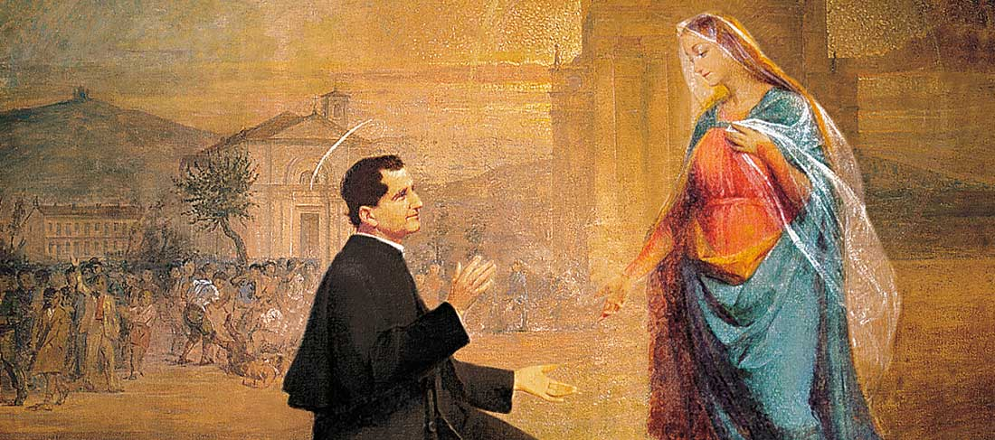
마지막으로, 우리의 어머니며 인도자이신 동정녀께 대한 살레시오 신심의 특징은, 당신 아드님을 따르는 모든 형제의 위로자요 원죄 없으시고 도움이신 마리아께 드리는 돈 보스코의 신뢰에 우리도 호응하는 것입니다. 마리아는 하느님의 구원계획에 협력하셨습니다. 성 프란치스코 살레시오 말씀에 따르면 하느님께서는 “모든 사람이 자기 삶의 상태에 적합하게 사는 데 필요한 것을 성모님에게서 찾을 수 있도록 마리아께서 삶의 모든 상태를 거치게 하셨습니다”.
우리가 마리아와 같은 마음을 지닌다면, 하느님께서 당신의 사랑으로 무엇을 하실 수 있는지를 성모님의 삶을 통해 볼 수 있습니다. 그분은 자신을 비우면서 하느님의 충만함을 받았습니다. 그분이 하느님의 뜻에 모든 것을 맡김으로 하느님께서 그녀 안에서 큰일을 이루실 수 있었습니다. 마리아에 대한 관상은 자기 삶과 하느님께 드리는 ‘예!’를 통해서 십자가 나무에 달려 계시는 예수님의 마음이 우리를 관조하고 사랑하신다는 것을 깨닫게 합니다. 이로써 우리가 하느님 사랑을 향해 마음을 열도록 초대합니다. 마리아 안에서 우리는 하느님의 마음과 일치하여 완성된 우리 마음의 진정한 운명을 봅니다.
우리는 하루 종일 삶의 기도를 연장하면서, 마리아께 효도하는 마음, 겸손으로 다른 사람 안에 계신 하느님을 사랑하는 마음, 관대하고 신뢰하는 방식으로 봉사하는 마음을 청합시다.
발도코 ADMA 회장, 레나토 발레라.
발도코 ADMA 영적 활성자, 알레한드로 게바라.

양성 여정
사랑의 결실
“사랑은 언제나 생명을 낳습니다. 부부 사랑은 부부에게서 끝나지 않습니다. 부부는 서로에게 자신을 주면서도 자신들만을 주는 것이 아니라 아이도 주는 것입니다. 아이들은 부부애의 살아 있는 표상이고 부부 일치의 영원한 징표이며, 아버지와 어머니라는 존재의 생생하고 불가분한 종합입니다” (사랑의 기쁨 165).
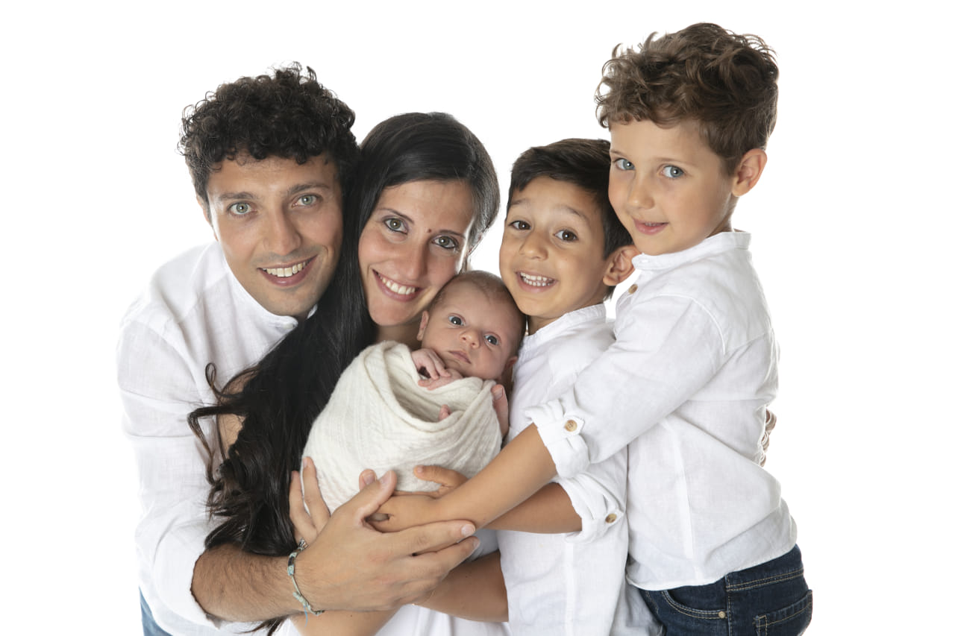
이렇게 사랑의 기쁨 5장이 열립니다. 사랑은 그 자체로 언제나 새로운 삶을 환영하는 데 열려 있고 항상 생명을 줍니다. 가정은 생명이 태어나고 생명이 환영받고 발전되는 곳입니다. 모든 새 생명은 하느님의 선물로, 하느님의 무상적인 사랑의 표시로 옵니다.

"모든 새 생명을 통해서 우리는 온전히 무상으로 주어진 사랑을 이해하게 되고, 이는 계속해서 우리를 놀라게 합니다. 이것은 먼저 사랑받는 것의 아름다움입니다. 아이들은 태어나기도 전부터 사랑받습니다. 이는 언제나 먼저 사랑하시는 하느님의 사랑의 수위성을 반영하는 것입니다. 아이들은 사랑을 받을만한 어떠한 일을 하기 이전부터 사랑을 받기 때문입니다” (사랑의 기쁨 166항).
부부의 인생에서 자녀의 탄생, 그들의 성장과 더불어 만들어지는 것보다 더 아름다운 순간은 없습니다. 사랑이 생명과 관계에 개방될 때 기쁨과 행복이 살아있습니다. 닫힌 사랑은 완전한 사랑으로 이어지지 않습니다.
혼인 성소를 산다는 것은 생물학적 의미에서 생식적인것 뿐만 아니라, 관계, 타인과의 관계, 봉사, 사도직 측면에서 생산력 있는 삶에 열려 있는 것입니다.
다산성과 혼인 성사
다산성은 혼인 성사를 선택할 때 내재되어 있습니다. 결혼은 배우자의 사랑의 운명이 사적인 것이 아니라 공적인 운명임을 암시합니다. 그것은 나만을 위한 것이 아니라 다른 사람들, 사회, 교회를 위한 것입니다. 성찬례에서 예수님은 신자들만을 위해 자신을 내어주신 것이 아니라, “이것은 너희와 모든 사람을 위하여 흘리는 새롭고 영원한 계약을 위한 내 피의 잔이다”라고 말씀하신 것과 같이, 자신을 내어주신다는 사실이 분명하게 드러납니다. 그러므로 주님 안에서 혼인한다는 것은 사랑이 단지 둘만의 문제가 아니라 본질적으로 세 번째, 즉 다른 사람에게, 아이에게... 하느님께 열려 있다는 것을 확인하는 것을 의미합니다. 그리고 이 사랑은 완전히 인간적이면서 동시에 '거룩한' 것이기 때문에 항상 생산적이고 결실을 맺습니다. 생명을 낳습니다! 그러므로 사랑의 운명은 탄생, 즉 사랑의 다산성입니다. 그것은 배우자의 친밀감이 생산적이거나 불임이라는 것을 의미합니다. 사랑이 진실할 때 생명을 낳기 때문입니다. 항상.
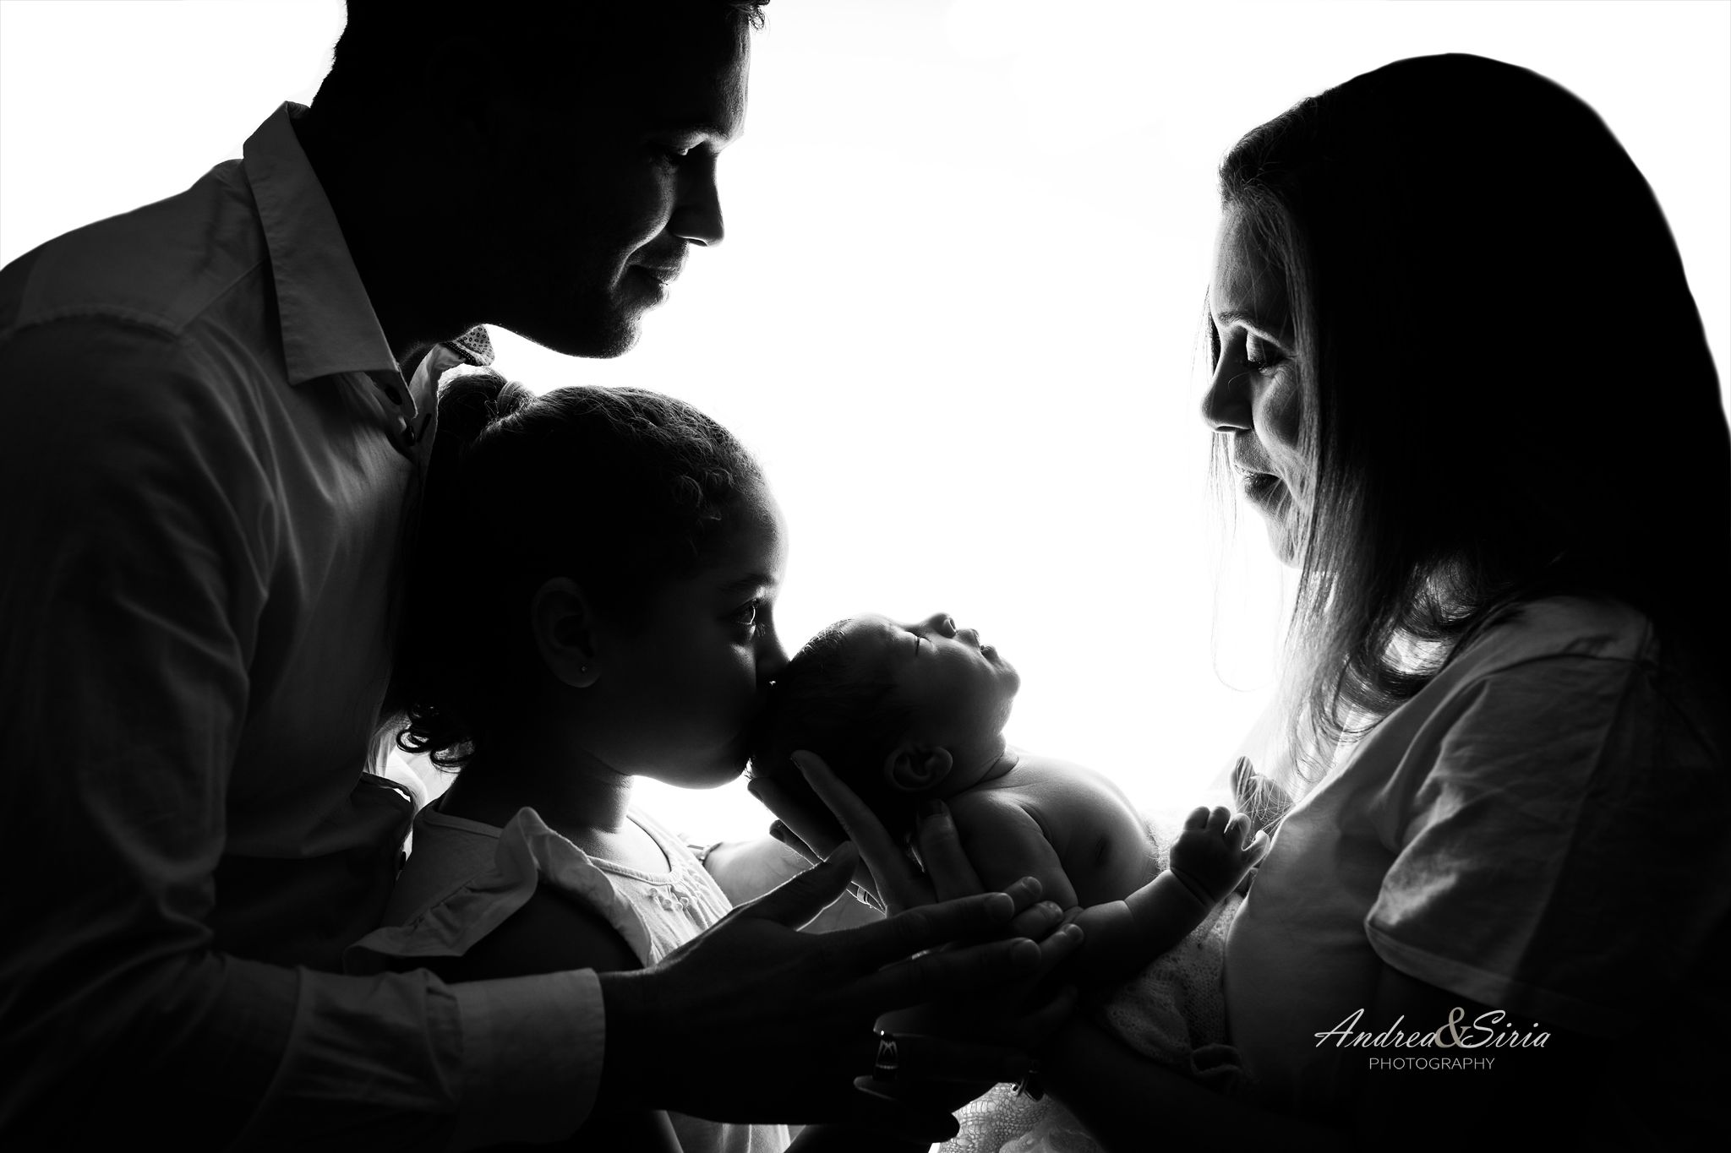
배우자 관계의 삶: 대화, 경청, 부드러움, 친교의 추구.

타인과의 관계의 삶: 환영, 환대, 개방성, 관대함.

특히 아이들의 세대에서의 삶: 아버지와 어머니가 되는 것.

그리스도교에서 세대를 말하는 것은 가장 거룩한 것입니다. 부성애와 모성애에는 애정의 아름다움과 그들의 운명이 있으며 조만간 체념해야하는 것이 아닙니다. 사랑이 결실을 맺고 생산적이라는 사실을 깨닫는 것은 가장 큰 기쁨인 동시에 가장 깊은 것입니다.
가장 큰 위험은 우리 문화에서 선한 ‘아이의 욕망’이 ‘욕망의 아이’로 변하는 것입니다. 이런 식으로 다른 존재는 (그 아이처럼 닮은 사람이 없는 경우에도, 아이는 항상 다른 존재) 자기들 자신으로 돌아가고, 자기 안에서 무효화되고, 욕망의 대상, 사물, 우리의 소유 또는 '필요'로 환원됩니다. 따라서 자신의 '필요', 실망, 요구, 실패를 아이와 함께 채우려고 합니다. 그와 반대로 아이는 다른 존재이며 선물로 받는 것입니다. 그러므로 책임을 가지고 받아들일 것을 요구합니다. 그것은 아이를 낳은 사람들의 응답을 요청하는 선물입니다. 응답은 부성과 모성의 이름을 가집니다!

부모가 되는 책임

출발점은 모든 책임과 마찬가지로, 부모의 책임은 짐이 아니라 아름다운 길이라는 것입니다. 그것은 충만함, 자아실현의 길과 정확하게 관련되어 있습니다. 책임은 기술에서 시작하는 것이 아니라 (부모가 되기 전에 부모가 된 사람은 아무도 없음). 무지로 시작합니다. 그러니 어떻게 대답해야 할지, 무엇을 해야 할지, 무엇을 말해야 할지 모른다고 겁내지 마십시오. 우리는 올바른 길을 가고 있습니다. 방법은 책임을 지고 특정 질문에 답하는 것입니다. 그러면 완전히 무능한 자신을 발견하고 처음부터 다시 시작해야 하는 다른 질문이 올 것입니다. 당신 자신이 돌보고 있고, 돌봄의 질문에 응답하고 있기 때문에 당신은 책임이 있는 사람이 됩니다.

생물학적 아빠 엄마와 부모인 아빠 엄마의 차이점은 부모인 아빠와 엄마는 아이가 있다는 것을 의식하고 있다는 것입니다. 그리고 그것은 자동이 아닙니다. 책임감은 당신이 묻는 것이 아니고 상대방이 당신에게 묻는 질문에 대답하는 태도입니다. 그것은 바로 다른 사람에 대한 의식적인 경청입니다. 이 단계가 없다면, 책임뿐만 아니라 다산성에 대해 말하는 것은 순전한 수사학일뿐입니다

부모가 되는 것은 하나의 응답입니다: 이런 이유로 우리는 종종 무능하다고 느낍니다. 그것은 우리 모두에게 일어납니다. 우리가 책임을 느끼는 것은 바로 이런 느낌이기 때문입니다. 우리 모두가 일련의 선입견을 가지고 있었다면 책임이 곧 응답이라고 하지 않았을 것입니다. 질문이 다르기 때문에 응답은 항상 다릅니다. 우리는 항상 방심할 수 있습니다. 이것이 우리가 이 연약함을 다른 사람들과 공유해야 하는 이유입니다. 가족과 함께 있을 때 자녀를 관리하고 교육하는 데 있어 가장 복잡하지만 가장 중요한 것은 남편과 아내가 견고한 동맹을 유지하는 것입니다.

어머니와 아버지 되기

프란치스코 교황께서 다음과 같이 명시합니다:

“우리는 아버지와 어머니가 저마다 주는 사랑뿐만 아니라 한 생영의 원천, 환대하는 둥지, 가정의 기초로 여겨지는 부부간의 사랑도 말하고 있습니다. 이러한 사랑이 없다면 아이는 자의적인 소유물로 격하되는 것처럼 보입니다. 남편과 아내, 아버지와 어머니는 모두 창조주 하느님의 사랑의 협력자이며 또한 그 사랑의 해석자입니다. 부모는 자녀에게 주님께서 지니신 아버지의 면모와 어머니의 면모를 보여줍니다. 그리고 부모가 함께 상호성과 서로 다름에 대한 존중을 자녀에게 가르쳐 주며 저마다 자신의 정체성을 상대방에게 내주고 상대방의 정체성도 받아들이게 됩니다. 만약 불가피한 이유로 부모 가운데 한 명이 없다면, 아이가 올바르게 성숙할 수 있도록 이러한 부재를 보완해 주는 것이 중요합니다” (사랑의 기쁨 172).

오늘날 많은 청소년들이 고아가 된 것 같은 느낌을 받고 있으며, 이는 우리가 생각하는 것보다 훨씬 심각합니다. 우리는 자녀들과 함께 참되고 일상적인 동맹이 되는 전형적인 모성과 부성의 풍요로움으로 그들을 교육하는 어머니와 아버지가 참으로 필요합니다.

“사실, 어머니들은 만연한 이기적 개인주의에 대한 가장 강력한 해독제가 됩니다. 어머니들이 바로 생명의 아름다움을 증언합니다. 의심의 여지 없이 어머니들이 존재하지 않는 사회는 비인간적인 사회가 될 것입니다. 가장 힘든 때에도 어머니는 언제나 온유함과 헌신과 도덕적 힘을 증언하는 방법을 알고 있기 때문입니다. 어머니는 아이가 처음으로 보고 배우는 기도와 신심의 행위를 통하여 신앙생활의 가장 깊은 의미도 종종 전해줍니다. 어머니가 존재하지 않는다면 새로운 신자들도 생겨나지 않을 것이며 신앙 자체도 꾸밈없는 깊은 온기를 대부분 잃어버리게 될 것입니다. 온유함과 연민으로 자녀를 돌보는 어머니는 그 아이가 자신감 있는 사람으로 성장하고 세상이 그를 환대해 주는 좋은 곳이라는 것을 경험하도록 도와줍니다. 이는 아이들의 친밀함과 공감 능력을 촉진하는 자존감을 키울 수 있도록 합니다.

다른 한편으로, 아버지라는 존재는 아이가 현실의 한계를 깨닫도록 도와주는 것이며, 나아갈 방향의 제시, 더 넓고 도전이 넘치는 세상으로 나아가기, 노력과 헌신의 권유라는 두드러진 특징을 보입니다. 아버지는 분명하고 적절한 남성적 정체성을 지니며, 아내에게 애정과 관심을 보여주는 이로, 아이를 돌보는 어머니만큼 필수적인 존재입니다. 각 가정마다 특별한 구체적 상황에 따라 역할과 책임에는 어느 정도 유연성이 있을 수 있습니다. 그러나 어머니와 아버지가 여성과 남성으로 명확하게 구분되어 존재할 때, 아이가 성장하는 데에 최적의 환경이 마련됩니다”(사랑의 기쁨 174-175).

열려있고 환대하는 가정
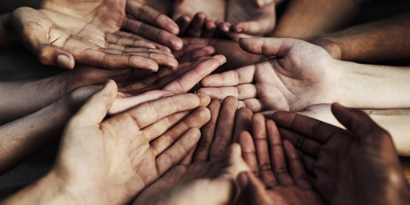
교황님은 또한 어떤 가정도 스스로를 너무 “다르다거나 분리된” 것으로 생각해서는 안 된다고 상기시킵니다. 그리스도인 가정은 "이상한" 가정이 아니라, 같은 가치를 공유하는 사람들이든, 그들로부터 지원과 도움을 구하면서도 그것들을 완전히 공유하지 않는 사람들이든 모두에게 열려 있는 가정입니다. 무엇보다도 가난한 사람들과 도움이 필요한 사람들에게 열려 있습니다. 우정을 맺을 수 있는 가정입니다.

“가정은 그들의 증언과 이야기로 다른 이들에게 예수님을 말해 주고, 신앙을 전하며, 하느님에 대한 갈망을 일으키고, 복음과 그 복음이 제안하는 삶의 아름다움을 보여줍니다. 이렇게 그리스도인 부부는 형제애, 사회적 감수성, 약자 보호, 빛나는 신앙, 활기찬 희망이라는 색으로 회색 사회를 밝게 칠합니다. 그들의 풍요는 확대되고 수없이 많은 방식으로 표현되어 하느님 사랑이 사회에서 현존하게 됩니다” (사랑의 기쁨 184).

다산성의 근원

사랑의 다산성을 살기 위한 힘은 어디에서 찾을 수 있습니까?

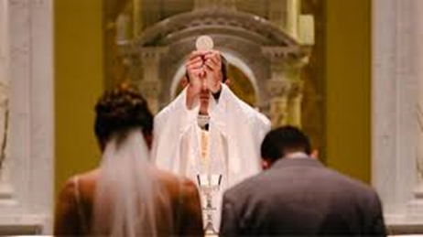
무엇보다도 성찬례에서 찾을 수 있습니다. 올바른 준비로 성체를 받아 모시는 가정들은 그들의 형제애에 대한 열망, 사회적 감각, 궁핍한 사람에 대한 헌신을 굳세게 합니다. 그들은 주님께서 주신 몸과 피에서 그들 자신을 내어주는 근원을 찾을 줄 압니다.
그러므로 서로 만나고 협력하는 확대되고 열린 가정입니다. 가정의 네트워크를 구축하여, 둥지에 갇히는 개인주의의 유혹을 극복해야 합니다.
“오늘날 개인주의는 사람들이 안전한 둥지 안에 머무르며 다른 이들을 귀찮게 여기도록 만들었습니다. 그러나 이러한 고립은 더 이상 평화와 행복을 주지 못하고, 오히려 가족의 마음을 움츠러들게 하여 그들의 삶을 더 편협하게 만듭니다” (사랑의 기쁨 187).
마지막으로 시간과 화해할 수 있다면, 우리는 기다림의 다산성을 깨닫게 될 것입니다. 모든 것을 즉각적으로 원하는 즉각적인 향락의 문화를 거슬러, 인간은 진정한 바램이 시간과 더불어 강해지고 정화되고, 사랑이 시간이 지남에 따라 성장하며, 애정은 시간을 들여야만 모양이 형성되고 강해지고, 관계는 시간이 있어야만 충실하고 행복할 수 있음을 압니다. 그것들은 오랜 시간의 인식, 존중, 관심의 열매입니다.

기쁨의 열매

사랑을 낳고 가정을 모두의 발화점으로 만드는 가정은 모두를 위한 기쁨의 집이요, 아이들과 친구를 위한 사랑의 요람입니다. 따라서 가족은 삶과 사랑과 기쁨의 학교가 됩니다.

살레시오가족 신원헌장(33항)에는 기쁨을 촉진하고 그 기쁨을 다른 사람에게 전하는 세 가지 태도를 우리에게 명시합니다.
- 선의 승리에 대한 확신. 우리 안에 그리고 우리 주변에서 선의 단서를 찾음. 항상 들어올릴 수 있는 선에 접근할 수 있는 지점이 있습니다

- 인간 가치에 대한 인정. 돈 보스코의 제자는 세상의 가치를 파악하고 자신의 시대에 대해 한탄하지 않습니다. 좋은 것은 모두 간직합니다. 더 이상 불평과 불운에 대한 예언이 없습니다. 우리는 축복의 말만 하도록 훈련됩시다.
- 매일의 기쁨을 위한 교육. 식사, 저녁 시간, 외출, 함께 노는 것, 매일의 대화 등 창조주께서 매일 우리의 길에 주시는 많은 인간적 기쁨을 단순하게 맛보고 배우고 또 배우려는 참을성 있는 노력의 은총을 청합시다. “주님 안에서 늘 기뻐하십시오. 거듭 말합니다. 기뻐하십시오” (필리 4,4)

개인 및 그룹 성찰을 위해

- 당신과 당신의 가족에서 보는 가장 아름다운 다산성과 개방성의 표시는 무엇입니까? 반면에 폐쇄와 이기심은 무엇일까요?

- 당신은 집에서 우정과 나눔이 있는 가정 네트워크를 구축하고 계십니까? 이 방향으로 어떤 걸음걸이를 취해야 할까요?

- 당신은 도움과 가까움이 필요한 가장 가난한 사람들이나 가정들에게 어떤 관심을 기울이고 계십니까?

- 당신은 자녀와 함께, 이야기하고, 그들과 노는 데 투자하는, 부모로서의 시간을 어떻게 보내고 계십니까? 당신은 크고 작은 희생을 바치면서 자녀들을 위해 기도하고 계십니까? 당신은 배우자에 대한 구체적인 사랑이 깊어질수록 모성과 부성의 영양분이 더욱 풍성해진다는 사실을 알고 계시나요?

서로를 알아가기
프리마리아 ADMA 평의회: 세계를 위한 에킵(팀) 임명

친애하는 전 세계의 ADMA 회원님들,

발도코의 모든 프리마리아 ADMA와 평의회에서 형제적 인사를 올립니다.

저희는 수많은 분들과 개인적으로 한 번도 본 적이 없지만, 친밀감을 느끼며 여러분을 알고 만나고 싶은 강한 열망을 느낍니다.

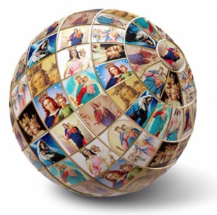
거리와 상황이 때때로 개인적인 포옹을 허용하지 않지만 우리 모두는 마리아의 망토 아래 공통된 포옹으로 친밀감을 느낍니다.

아시다시피, 지난 몇 개월 동안 새로운 프리마리아 평의회가 선출되었고, 현재 저희는 향후 4년 동안 프로그램을 결정하고 구현하기 위해 진행중에 있습니다.

평의회로서, 저희가 특별히 수행하고자 하는 이니셔티브 중 하나는 전 세계의 ADMA 그룹, 여러분과 관련이 있습니다.

이와 관련하여 한 평의원이 임명되고 다음과 같은 특정 권한을 가진 에킵이 구성되었습니다:

“프리마리아 ADMA에 위임된 세계 활성화의 역할을 더 높은 강도, 연속성과 힘을 가지고 수행하는 방법을 이해하는 것입니다. 관구/국가 차원에서, 활성자와 함께 세계의 다양한 현실을 알아가기 시작하고, 우리가 해야 할 세계 활성화의 역할이 무엇인지 더 잘 이해하는 데 도움이 될 수 있는 대화와 공유의 형식을 수행하며, 지역 현실이 표현하고 우리 활성화로부터 충족되기를 희망하는 주요 기대와 요구 사항은 무엇인지를 아는 것입니다.”
우리는 어떻게 할 수 있을까요?
첫 번째 필요는 우리가 누구인지, 어디에 있는지, 몇 명인지 분명하게 아는 것입니다 …
수년에 걸쳐 세계 활성자들과 사무국의 위대한 작업을 통해서도 저희는 세계의 다양한 그룹에 대한 다양한 정보를 수집하고 인구조사를 했지만 돈 보스코의 성덕에서 끊임없이 피어나는 열매의 풍부함과 숫자는 우리를 놀라게 하는 것을 멈추지 않습니다.
전 세계에 ADMA 그룹이 몇 개나 있을까? 내가 어디 있는지? 오늘날에도 종종 우리는 우리를 놀라게 하고 감동케 하는 새로운 그룹과 이니셔티브를 알게 됩니다.
앞으로 몇 개월 동안 저희는 이 자료를 수집하고 업데이트하기 위해, 여러분의 도움을 요청할 것이며, 여러분의 대표자, 회장, SDB와 FMA 활성자 등의 가용성을 활용할 것입니다.
그 동안 여러분은 저희에게 편지를 쓰십시오!
이메일을 통해 즉시 연락 채널을 엽니다 (이메일 삽입).
저희는 물론 여러분에게 답변을 드릴 것입니다. 불행히도 저희는 항상 여러분의 언어를 구사할 수는 없지만 통역사, 기술, 그리고 무엇보다 거룩한 인내심과 약간의 멋진 상상력으로 우리는 서로를 아주 잘 이해할 수 있을 것이라고 확신합니다.
지금까지 여러분의 우정과 기여에 대해 진심으로 감사드립니다.
기도로써 저희는 우리 모두와 우리의 프로젝트를 도움이신 마리아님의 손에 맡기고 그분께서 여러분을 인도하시고 지원하시기를 빕니다.
따뜻한 인사
전체 에킵과 함께 세계 활성화를 위한 평의원 요한 스카비노.

규정
7조: 지역 신심회의 설립 https://www.admadonbosco.org/cose-perche-adma
지난 달에 이미 예고 했듯이, 이 부문에서 규정은 라틴 예식의 가톨릭 교회 규범인 교회 법전 (라틴어 명칭 Codex Iuris Canonici에서 CIC로 약칭)의 조항에 따라 신심회의 조직적 측면을 서술합니다. 새 교회 법전은 1983년 1월 25일 요한 바오로 2세에 의해 공포되고 같은 해 11월 27일에 시행되었습니다.
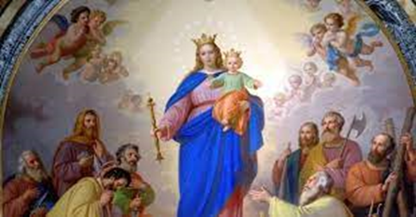
구체적으로, ADMA는 신자들의 공적 연합체로서 권한 있는 사도 권위에 의해 세워지고 권리와 의무가 있는 법인을 향유합니다. 그 회장이 법적 대리인이 되며, 신심회의 이름으로 신심회를 대표하여 행동하는 경우, 동일한 그 자산으로 응답합니다.
지역 그룹의 정식 설립은 모든 SDB및 FMA 사업에 대해 SDB 관구장이 설립 교령을 통해 실시합니다.
다른 ADMA, 즉 교구나 다른 수도회, 다른 살레시오가족 그룹은 권한 있는 SDB 관구장에 의해 설립되지만, 설립 문서에 기록되어야 하는 해당 교구 주교의 서면 동의가 있어야 합니다.
신심회 구성의 순간은 그의 설립과 일치하며 권리, 의무 및 새 회원을 받아들일 수 있는 능력을 발생시킵니다. 동시에 법인으로서의 설립은 신심회의 존립 뿐만 아니라 그 성격과 법 제도를 결정짓습니다.

안드레아와 마리아 아델레 다미아니

성 프란치스코 드 살레 서거 400주년
마리아에게서 하느님 안에 포기하는 법을 배웁시다
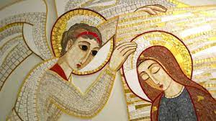
“그대가 평화로운 삶의 즐거움 가운데 있을 때보다 그대의 성소가 그대에게 위임한 일에 전념할 때 주님께서 그대에게서 더 멀리 떨어져 계시다고 생각하지 마십시오. 아니요, 그분을 우리 마음에 더 가깝게 하는 것은 외적인 평온이 아니라 우리 사랑의 충실함입니다. 우리가 그분의 달콤함에 대해 갖는 느낌이 아니라, 그분의 거룩한 뜻에 동의하는 것입니다. 우리 주님께서는 사람들이 아버지의 자비에 자신을 전적으로 맡기고, 당신의 거룩한 섭리가 그들을 다스리시도록 하며 큰 주의를 기울여 모든 일을 당신의 뜻대로 기쁘게 하는 이들을 특별한 부드러움으로 사랑하십니다. 사랑으로 가득 찬 아버지의 그 마음에서 그들을 빼앗을 수 없으며, 그들의 모든 신뢰를 그분께 두는 한, 그분께서는 그들에게 선을 이끌어내지 않는 어떤 일도 일어나지 않게 하신다는 것을 크게 확신합니다.”
(테오티모에서 – 하느님의 사랑에 대한 논문, 성 프란치스코 살레시오)
기도합시다:
마리아님, 저희의 모든 신뢰를 하느님께 두고 그분께 저희 마음을 열도록 가르쳐 주십시오.

가족 연대기
“전달자 성 프란치스코 살레시오.
내적 순례, 의사소통의 예술에 담긴 지혜”
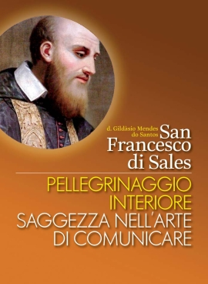
https://www.infoans.org/index.php?option=com_k2&view=item&id=14541:rmg-un-dono-per-conoscere-da-vicino-di-san-francesco-di-sales-nel-giorno-della-sua-festa&Itemid=1680&lang=it
“교회 안에 모든 것은 사랑입니다. 모든 것은 사랑 안에, 사랑을 위해 그리고 사랑에 의해 삽니다.”
당대에 유일한 성 프란치스코 살레시오는 이러한 표현으로 의사소통 방식에 진정한 혁명을 일으켰습니다. 소통이라는 단어는 성인의 신학과 영성의 열쇠입니다. 그는 하느님께 대한 지혜롭고 사랑스러운 탐구로 내적 순례를 했습니다.

동티모르 - 코모로에서 ADMA의 연례 피정과 새로운 간부들의 선서
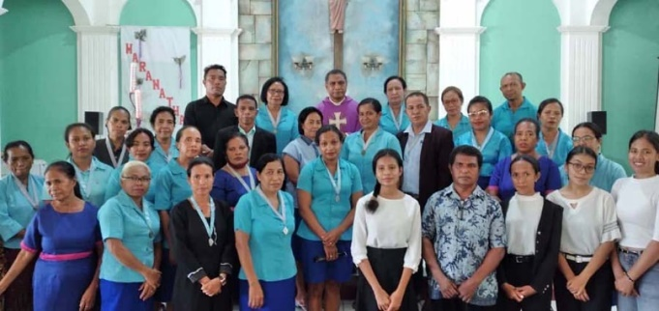
https://www.infoans.org/sezioni/foto-notizie/item/14337-timor-est-ritiro-annuale-dell-adma-di-comoro-e-giuramento-dei-nuovi-dirigenti
동티모르, 코모로 - 2021년 12월 - 12월 18일 코모로의 "도움이신 마리아" 본당에서 코모로와 발리데의 ADMA 회원들과 다양한 지원자들이 연피정과 선서식을 위해 모였는데, 새로운 조직의 인도자는 Mr. 호세 필리페 누네스 소아레스이다. 행사에는 영적 활성자인 FMA의 브리지다 수사 수녀와 에르메린다 실바 수녀를 포함하여 148명이 참석했으며, 동티모르(TLS)의 살레시오 준관구의 장상인 아폴리나리오 신부가 주재하였다.

브라질–FI 포르투 벨류 ADMA의 원죄 없으신 마리아를 위한 철야기도
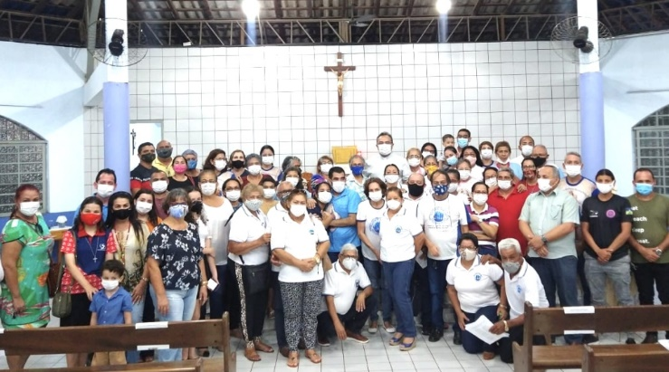
https://www.infoans.org/sezioni/foto-notizie/item/14252-brasile-veglia-per-l-immacolata-dell-adma-di-porto-velho
브라질 포르투 벨류 - 2021년 12월 - 12월 7일 저녁, 살레시오 마나우스 관구(BMA) 내의 론도니아 포르투 벨류에 있는 "파티마의 성모" 살레시오 본당의 도움이신 마리아 소성당에서, 원죄 없으신 잉태를 기리는 살레시안 마리아의 철야 기도가 거행되었다.

기사와 사진 보내기
여러분이 수행하는 양성 모임, 도움이신 마리아 24일 기념, 봉사활동의 기사와 사진
제목과/또는 간단한 설명과 함께 기사(.doc형식, 최대 1200자 공간 계산하지 않음)와 최대 2장의 사진을(jpg디지털 형식 및 너비 1000px 이상의 크기) adma@admadonbosco.org 로 보냅니다. 이메일 "가족 연대기"의 제목과 텍스트에 저자의 자료를 표시하는 것 (이름, 성, 촬영 장소, 소속 Adma, 도시, 국가)은 필수적입니다.
보냄으로써, ADMA는 항상 저자의 이름을 인용하면서, 어떤 형태로든 기사와 사진을 처리하고, 출판하고, 부분적으로라도 배포할 수 있는 권한을 자동으로 부여 받습니다.
이미지는 편집진의 재량에 따라, https://www.admadonbosco.org 사이트 및/또는 다른 ADMA 출판물에 제목과 저자의 이름과 함께 발행될 수 있습니다.

Cfr. M. WIRTH, 성 프란치스코 살레시오, 160.
Cfr. OEA XXVI, 266 in Eunan McDonnell, 하느님은 너를 갈망하신다, 128.
신심 생활 입문, II, 16.
OEA IX, 342 in EUNAN McDoNNELL, 하느님은 너를 갈망하신다, 134.

